**贵州省公共资源交易数字证书**

**统一驱动包（GZ_Drive2.0.5）**

**操作手册**

1. **说明**
2. 本操作手册适用于贵州省内公共资源交易领域已办理由贵州CA、深圳CA、华测CA、北京CA公司所颁发的数字证书用户。适用驱动版本为贵州省公共资源交易数字证书统一驱动包（GZ_Drive2.0.5），以下简称“统一驱动包”。
3. 统一驱动包支持RSA和SM系列算法。
4. 统一驱动包包含一个证书介质驱动和一个签章工具，驱动和签章工具均整合了目前在贵州省交易系统中提供CA服务的4家CA（贵州CA、华测CA、北京CA、深圳CA）的证书驱动和签章工具。安装统一驱动包后，无需再单独安装各CA的驱动和签章工具。
5. 统一驱动包上线后原驱动（GZ_Drive1.0.15）及以前版本不再继续提供升级维护。
6. **获取统一驱动包**

1）统一驱动包可登录各交易中心网站“下载中心”或相应栏目下载；

2）可登录各CA机构网站进行下载（待添加）

1. **卸载老版本驱动（新用户忽略此条）**

旧驱动是否卸载，不影响统一驱动包的使用，请用户自行决定。但在同时安装新老驱动时，如果卸载其中一种驱动会对另一种驱动有影响，重新安装即可修复。

根据各CA驱动版本不同，会有部分差异，如有不同请联系各家CA咨询。

1. **卸载贵州CA老版本驱动**
2. 点击开始菜单

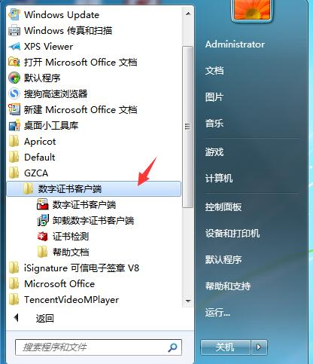

1. 卸载数字证书客户端
2. 完成后，检查下是否安装了多个版本的旧驱动，不用重启电脑。

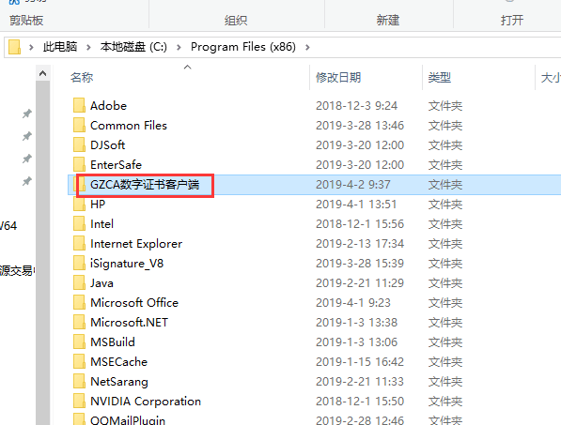

卸载后这个路径下如果还有这个文件夹，手动删除。

1. 卸载签章工具

打开：开始—>控制面板—>程序和功能，打开页面后，查找：iSignature可信电子签章，双击卸载。



1. **卸载华测CA（河南CA）驱动**
2. 打开：控制面板------程序-------卸载，在页面的发布者中，见下图：

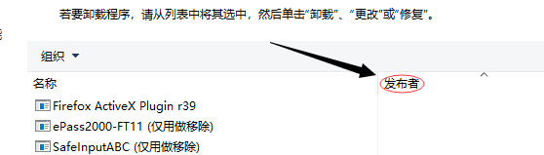

1. 查找河南CA和HNCA中的程序，找到后双击即可卸载删除，见下图



1. **卸载北京CA驱动**

同上，在页面的发布者中查找：北京数字认证股份有限公司、BJCA、江苏翔晟信息科技股份有限公司、上海林果实业股份有限公司中的程序，找到后双击即可删除，见下图：

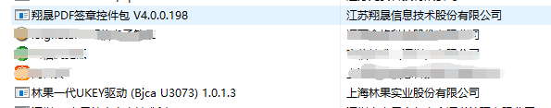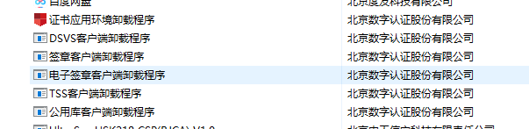

1. **卸载深圳CA驱动**

同上，在页面中的发布者中查找：深圳市电子商务安全证书管理有限公司的程序，找到后双击即可删除，见下图：

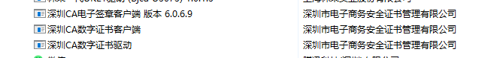

1. **安装驱动**
2. 双击安装（安装前关闭防护软件，避免程序被限制安装），建议通过右键单击安装包，使用管理员权限安装，见下图：

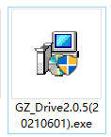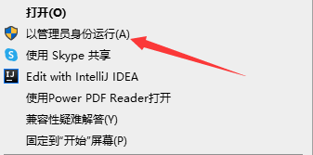

1. 安装过程，根据提示操作。
2. 安装完成后桌面会生成以下图标。

* 贵州省公共资源交易平台数字证书助手（见下图）

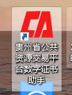

* PDF电子签章（见下图）

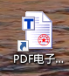

此时任务栏左下角中有程序图标：



双击红色也可以打开证书界面



1. **数字证书客户端的使用**

如下图所示：

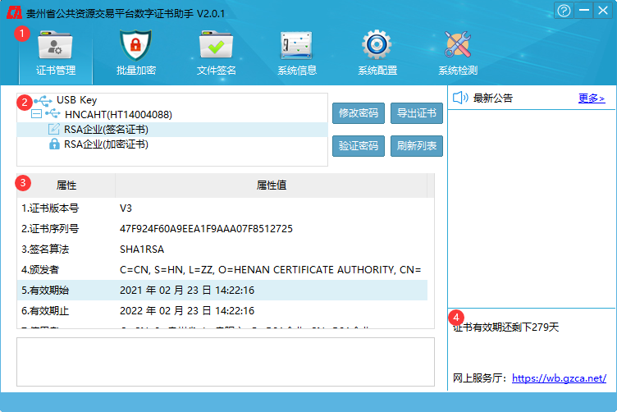

* 标识1：证书助手功能页面：包含证书管理、批量加密、文件签名、系统信息、系统配置、系统监测（平台使用中只需证书管理即可，其他功能的使用可咨询客服电话4007000813了解详情）
* 标识2：显示u-key的所属的发行机构及介质编号（本平台现支持：贵州CA、华测CA、深圳CA、北京CA发行的证书。其中：“修改密码”可以对证书的默认密码进行修改。请用户自行保管，遗忘密码请联系各CA机构。证书的具体详情也可自行咨询各CA机构。
* 标识3：显示证书的详细信息
* 标识4：显示证书的有效期

1. **电子签章的使用**

电脑插入需要签章的证书（盖什么印章插入什么证书），程序打开后，可见下图：

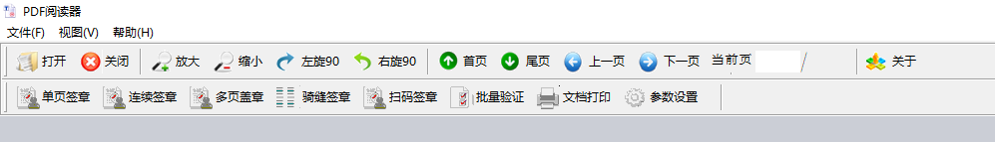

* 打开：打开需要签章的pdf文件
* 关闭：关闭正在签章的pdf文件
* 单页签章：可进行一次签章
* 连续签章：可一次进行多次签章
* 多页签章：可进行一次定位多页签章（页数可自行选择）
* 骑缝签章：可盖骑缝章
* 批量验证：对所盖签章经行验证，绿色为正常，红色为未通过需要撤销重新加盖。（印章的撤销：在需要撤销的印章上鼠标右键，选择撤销印章。印章的撤销需要根据“先进后出”的原则依次撤销）
* 文档打印：可对当前文件进行打印

注：1）签章完成以后请不要修改已盖章的PDF文档，否则签章失效。

2）其他使用中有疑问的地方可咨询客服电话4007000813了解详情。

1. **平台登录**

登录各交易平台（具体平台地址可咨询各交易平台），也可以通过快速通道导航<http://ggzy.guizhou.gov.cn/syqt/ksdlrk/>，以下以省交工程建设平台为例，见下图：



如图所示，用户点击：企业CA登录，页面跳转统一认证登录平台，见下图：

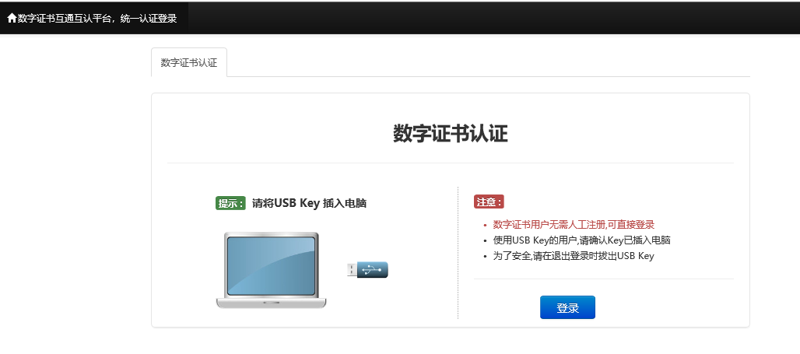

再点击登录，选择正确证书，见下图

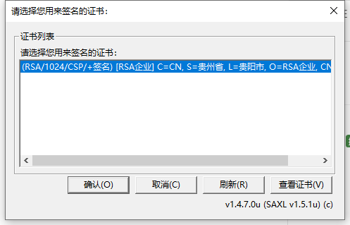

继续点击：确认。输入证书PIN码，验证通过后进入平台。

若操作过程成出现问题，请按以下操作解决：

1. **浏览器设置**

点击CA登录不能正常进入交易平台的客户才需设置：

1. 在“工具栏”里面找到“Internet选项”，点击“安全”里的“受信任的站点”，再点击“站点”，把“**https://gzca.net.cn”**网址添加到“将该网站添加到区域”。并把“对该区域中的所有站点要求服务器验证”前面的勾去掉。

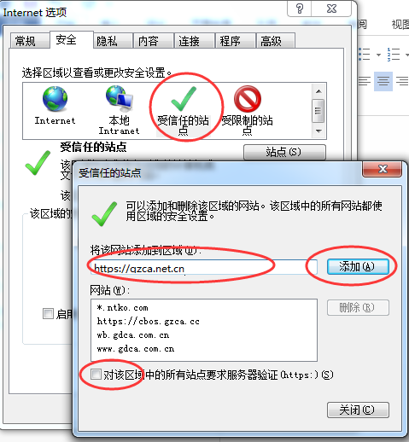

1. 在工具栏里面找到“Internet选项”，点击“安全”，找到“自定义级别”，将所有的“ActiveX 控件和插件”全部启用（“仅允许经过批准的域在未经提示的情况下使用ActiveX”此项禁用）。
2. 在工具栏里面找到“Internet选项，在“常规”选项卡中点击“设置”，选中”每次访问页面时”，点击“确定”按钮。

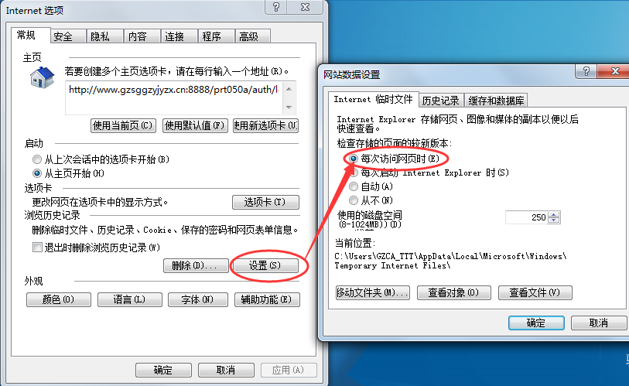

用户在使用中有疑问的地方可咨询：客服电话（QQ）4007000813了解详情。